1. 抽一抽示例弹窗 不知道点击那里，【目前点击的是 05-1.抽一抽-记录问题并回答 图片那块】

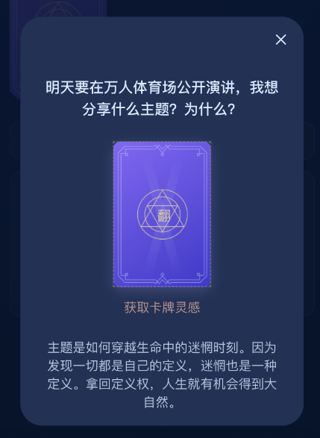

1. 抽一抽-生成图片 说是 联调的时候在做

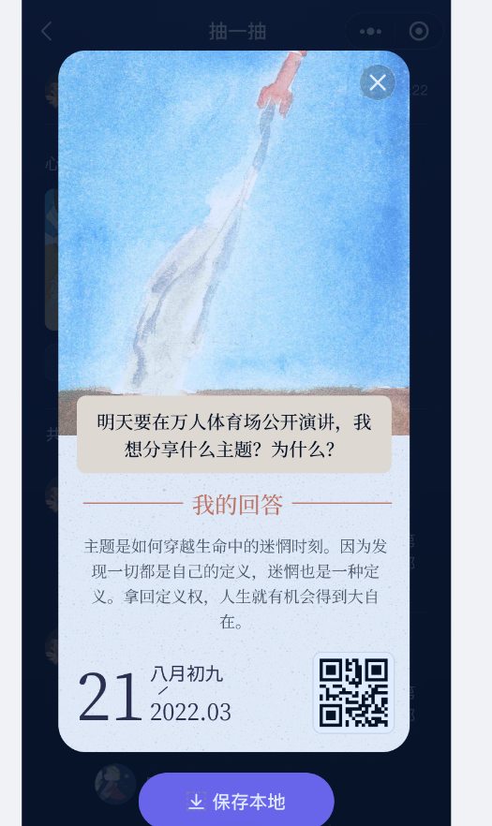

1. 【裂变-选择主题】弹窗不确定点击哪里 目前点击 【第3次探索】按钮 弹窗

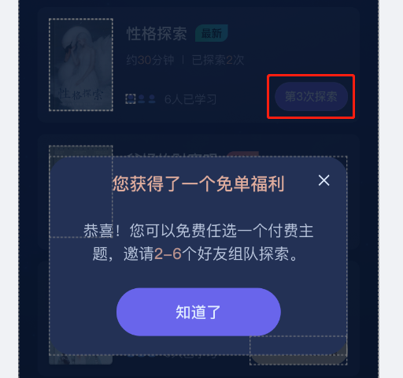

1. 【裂变-首页-领取赞美】弹窗不确定点击哪里 目前点击 查看更多

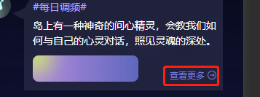

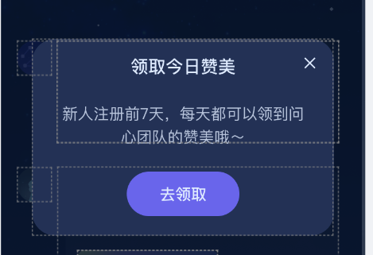

1. 【玩法介绍详情】弹窗不确定点击哪里 目前点击 签到规则

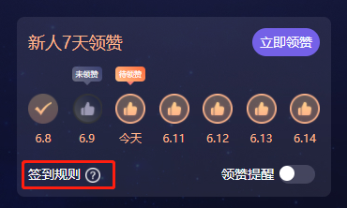

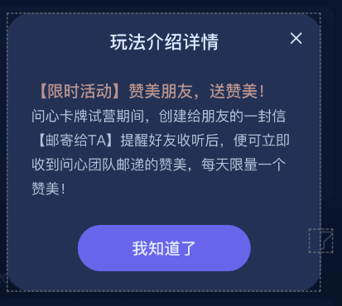

1. 【购买派对席位】字体

